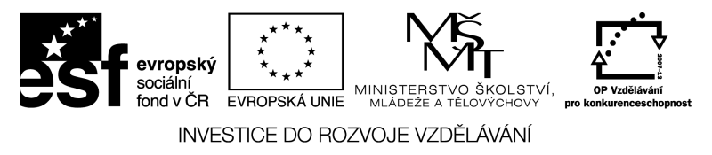
Soustavy rovnic


START
Dosazovací |  |  |  |  |  |  |  |  |  |  |  |  |  |  |  |  |  | CÍL
 |  |  | 
 |  |  |  |  |  |  |  |  |  |  |  |  |  |  | ?
 |  |  |  |  |  |  |  |  |  |  |  |  |  |  | 
 |  |  |  |  |  |  |  |  |  |  |  |  |  |  |  |  |  | 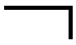
 |  |  |  |  |  |  | 
 |  |  |  |  |  |  |  |  |  |  |  |  |  |  |  |  |  | 
Sčítací
 |  |  | 
 |  |  |  |  |  |  |  |  |  |  |  | 
 |  |  |  |  |  |  |  |  |  |  | 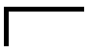
 |  |  |  |  |  |  |  |  |  |  |  |  |  |  | Srovnávací
x + y = 6 |  |  |  | 2x – y = 6 |  |  |  | 4x – y = – 5 |  |  |  |  | x = 11 – y |  |  | x + 7 = y
– 2x + 3y= – 1 |  |  |  | 2x – 2y = 2 |  |  |  | x + 2 = y |  |  |  |  | 2x + y = 1 |  |  | – x + y = – 2
x + 3y = 9 |  |  |  | 2x – y = 4 |  |  |  | 2x + y = 4 |  |  |  |  | 3x – y = 1 |  |  | 3x – 2y = 0
$$\frac{x+2}{3}−\frac{y−2}{4}=−1$$ |  |  |  | $$\frac{x}{2}=\frac{1}{3}⋅\left(3−y\right)$$ |  |  |  | 3y = 4 – 2x |  |  |  |  | y – 5 = 4x |  |  | 5x = - 9 + 2y
x + y = 4 |  |  |  | -6x – 7y = 11 |  |  |  | 2x – y = 0 |  |  |  |  | 14y – 5x = 7 |  |  | $$x+y=\frac{1}{2}$$
Vytiskněte hrací pole (nejlépe na A3) a vystřihněte. Poté vytiskněte (2x) kartičky s rovnicemi na barevné papíry a vystřihněte. Následně je rozdělte na 2 hromádky.
Rozdělte žáky do skupin, kteří budou hrát hru START-CÍL. Každá skupina má jedno hrací pole a 2 hromádky s rovnicemi. Každý žák má 2 figurky stejné barvy a jednu hrací kostku. Pravidla hry jsou stejná, jako při hře „člověče, nezlob se“. Hráči se snaží dostat co nejrychleji všechny své figurky do cíle. Po cestě plní zadané úkoly podle toho, v jakém poli se zrovna nacházejí.
Např.: Bude-li žák v poli “Dosazovací“, vezme si ze dvou hromádek po jedné rovnici, dostane tak soustavu rovnic o dvou neznámých a vypočítá neznámé x a y pomocí dosazovací metody. Bude-li mít správný výsledek, může pokračovat ve hře. Ostatní žáci vždy kontrolují, zda je výsledek správný. Pokud není výsledek správný, v dalším kole si žák vezme jiné 2 rovnice a opakuje řešení. Bude-li žák v poli „?“ – může si vybrat podle svého uvážení, jakou metodu řešení použije.

